|  |  |  |  |  |
| --- | --- | --- | --- | --- |
|  | Краснодар, ул.Красных Партизан, 180, офис 202.  (861) 991-40-40 / интернет-магазин: денвик.рф | Симферополь, ул. Севастопольская, 76  +7 (978) 100-90-20 / интернет-магазин: денвик.рф | Киров, Октябрьский пр-т, 104, оф.612  (8332) 211-711 / интернет-магазин: денвик.рф | Сыктывкар, ул. Морозова, 51  (8212) 400-410 / интернет-магазин: денвик.рф |

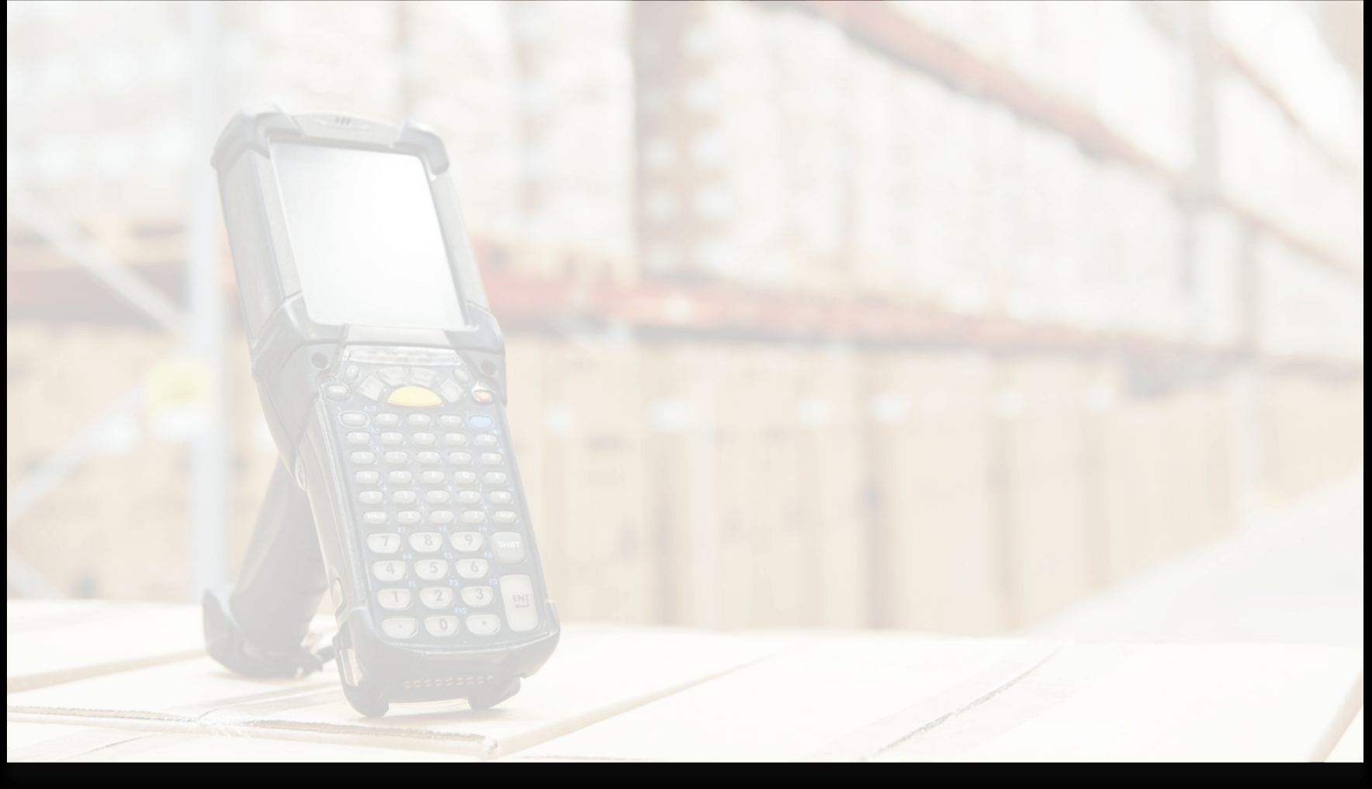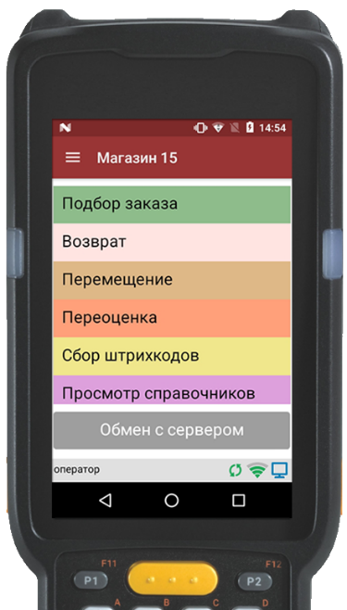

|  |  |  |  |  |
| --- | --- | --- | --- | --- |
| Как решить 5 проблем  в магазине с помощью ТСД  Коммерческое предложение от компании ДЕНВИК | | | | |
|  |  | | | |
| * Специализированный продукт «Магазин 15» * Подбор оборудования по ценам производителя * Настройка и интеграция с учетной системой * Техническая поддержка и консультации | | | |  |
|  | | | | |
| |  | | --- | |  | | Дата: 19.02.2021  Клиент: | | | | | |
|  | | | | |
|  | | | | |
| *Предложения, указанные в настоящем документе, основаны на предварительно полученной информации и могут быть скорректированы при дальнейших переговорах* | | |  | |
|  | | |  | |
|  | | |  | |
| Зачем ТСД в магазине? | | | | |
| Специализированное программное обеспечение **Магазин 15** для мобильных устройств со встроенным сканером штрихкодов позволяет быстро автоматизировать, оптимизировать рабочие места и бизнес процессы по учету товара в магазине. | | | | |
| * **Приемка товара без ошибок**   Приемка товара по штрихкоду и автоматическая сверка товара по накладной с заказом поставщику.   * **Убийца очередей**   Возможность пробивать чеки на мобильном фискальном регистраторе напрямую с ТСД.   * **Контроль ценников**   С помощью ТСД возможно контролировать цены в торговом зале и оперативно печатать актуальные ценники с помощью мобильных или стационарных принтеров.   * **Быстрая ревизия**   С помощью ТСД можно проводить выборочные ревизии по группам товаров, одновременно вести ревизию на нескольких ТСД, результаты ревизии сразу попадают в учетную программу.   * **Удобная работа с ЕГАИС**   Помарочный приём алкоголя, возвраты, списания. Приемку алкоголя можно производить по продуманному процессу работы с коробами, с возможностью полной или частичной проверки их содержимого. | |  | | |

Стоимость товаров и услуг

|  |  |  |  |  |
| --- | --- | --- | --- | --- |
| Товары, услуги | Кол-во | Ед. измерения | Цена, руб. | Сумма, руб. |
| Mobile SMARTS: Магазин 15, РАСШИРЕННЫЙ с ЕГАИС (без CheckMark2) для «1С:Розница 2» редакции 2.2.2.9 и выше | 1 | шт. | 13 379 | 13 379 |
| Мобильный терминал АТОЛ SMART.Lite (Android 7.0, 2D Imager, 4”, 2Гбх16Гб, Wi-Fi b/g/n, 5200 mAh, Bluetooth, БП) | 1 | шт. | 26 187 | 26 187 |
| Мобильный принтер этикеток TSC Alpha-2R + MFi Bluetooth | 1 | шт. | 35 113 | 35 113 |
| Услуги по адаптации, внедрению и интеграции программного продукта, а также услуги по настройке оборудования и обучению | 1 | шт. | 15 000 | 15 000 |
| **Итого** | | | | **89 679.00 руб.** |

Цель предложения, решаемые задачи и проблемы, исходные

условия:

Уменьшить пересорт и ускорить приемку товаров от поставщиков. Создать условия для поддержания актуальных ценников в торговом зале. Обеспечить наличие актуальных остатков в учетной системе.

* Магазин продовольственных товаров (есть крепкий алкоголь). Площадь 100 кв. м. Режим работы с 10.00 до 22.00
* Учетная система - 1С. Розница 2.2. (типовая конфигурация).
* WiFi есть только в торговом зале. Покрытие НЕ полное, есть слепые зоны. В подсобном помещении/складе беспроводной сети нет.

каждый день работает 3 человека (2 способных сидеть на кассе и 1 грузчик/подсобный рабочий/мастер на все руки).

|  |  |
| --- | --- |
|  | С уважением, Вайчюс Дмитрий |
|  | +7 928 331-08-65 |
|  | vaychus@denvic.ru |